**LAPORAN PRAKTIKUM**

**PEMROGRAMAN WEB**

**PRAKTIKUM 5**



**Konsep dasar Javascript**

Disusun oleh:

Rina Herlina (2411102441184)

**Teknik Informatika**

**Fakultas Sains & Teknologi**

**Universitas Muhammadiyah Kalimantan Timur**

**Samarinda, 8 oktober 2025**

# Daftar Isi

Daftar Isi 2

BAB I PENDAHULUAN 3

1.1 Latar Belakang 3

1.2 Tujuan Praktikum 3

1.3 Tinjauan Pustaka 3

BAB II ALAT DAN BAHAN 4

2.1 Alat 4

2.2 Bahan 4

BAB III Langkah Kerja 5

3.1 Persiapan Praktikum 5

3.2 Langkah-langkah Praktikum 5

BAB IV HASIL & PEMBAHASAN 9

4.1 Hasil Praktikum 4 9

4.2 Pembahasan Praktikum 4 12

BAB V 13

PENUTUP 13

5.1 Kesimpulan 13

DAFTAR PUSTAKA 14

Link GitHub 14

# BAB I PENDAHULUAN

## Latar Belakang

Dalam Konsep dasar Javascript mereupakan *multi-paradigm language*. Bahasa javascript mendukung fungsionalitas dan gaya pemrograman imperative termasuk pemrograman berorientasi objek dan dasar pembuatan sebuah prototype. Jadi biasanya javascript dipaakai pada *client-side*, tapi javascript juga bisa dipakai untuk *Server-side scripting.*

## Tujuan Praktikum

* Javascript
* Memahami dan mampu menjelaskan konsep dasar dari Javascript itu sendiri .
* Mengetahui cara penulisan Javascript dengan baik.
* Mampu mengimplementasikan dalam latihan penggunaan elemen Javascript.

## Tinjauan Pustaka

Menurut Softwareseni(2023) Pengertian Javascript ini adalah salah satu bahasa pemrograman yang penting untuk *website developmen.* Dalam Javascript kita harus berkenalan dulu ddengan 3 poin penting dalam pemrograman, yaitu HTML, CSS, dan yang terkahir Javascript.

Nah, disini kita bahas singkat saja tentang HTML dan CSS. HTML adalah struktur untuk sebuah halaman web, sedangkan CSS untuk mengendalikan tampilan/style pada halaman web. Lalu pada struktur html dan css sudah selesai dibuat, maka javascript yang akan membuat halaman web menjadi dinamis.

Cara kerja Javascript bisa terletak di dalam laman suatu situs atau didalam file .js yang terpisah, namun javascript juga bisa langsung ditambahkan pada kode laman dengen menggunakan tag <script> ditambah dengan teks atribut javascript didalam code html. Contoh nya: <script type =”text/javascript”> masukkan kode JavaScriptdi sini </script>.

Dan menurut Aws Amazon(2024) Javascript dikategorikan secara luas sebagai bahasa skrip, atau bahasa yang ditafsirkan yaitu, langsung diartikan ke dalam bahasa mesin yang mendasari oleh mesin javascript. Dengan ada nya bahsa pemrograman yang lain, penyusun akan menyusun semua kode menjadi kode mesin dalam langkah terpisah. Semua bahasa skrip ialah bahasa pemrograman, tapi tidak semua bahasa pemrograman adalah bahasa skrip.

# BAB II ALAT DAN BAHAN

## Alat

* Laptop/PC dengan sistem operasi (Windows)
* Text Editor (Visual Studio Code)
* Browser
* Akses Internet

## Bahan

* Kode Javascript yang ada didalam modul praktikum
* Materi praktikum Pemrograman Web 5

# BAB III Langkah Kerja

## Persiapan Praktikum

1. Menyalakan laptop dan membuka text aditor (Visual Studio Code).
2. Membuat folder baru untuk menyimpan file Praktikum 5
3. Membuat file-file untuk memasukan kode masing-masing yang sudah ada didalam modul dengan format .html

## Langkah-langkah Praktikum

* 5.1 Embedded Script

Adalah cara penulisan Javascript didalam file HTML tapi pakai tag <script> langsung didalam file HTML nya.

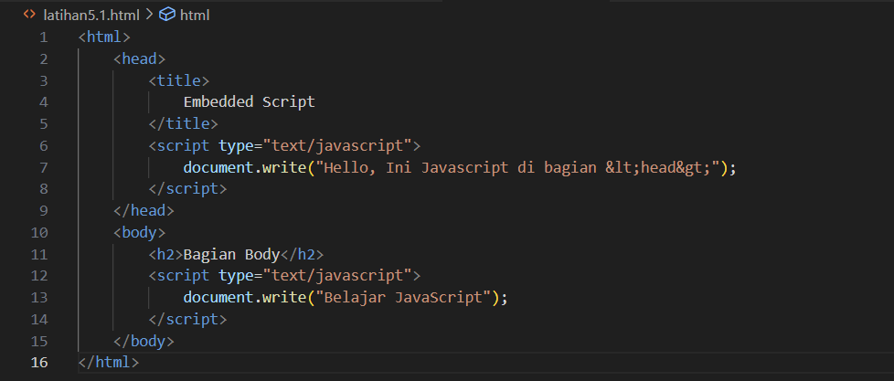

* 5.2 Inline Script

Cara tulis Kode Javascript langsung didalam atribut HTML nya, biasanya di event kaya onclick, onmouseover, dll.

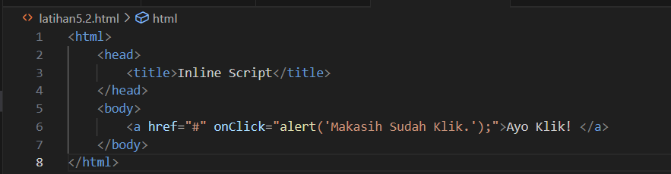

* 5.3 Eksternal Script

Kode Javascript yang file nya terpisah (misalnya script.js) terus dipanggil ke HTML.

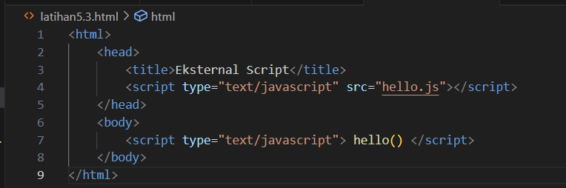

* 5.4 Alert box

Dipakai untuk menampilkan pesan peringatan atau informasi sederhana ke pengguna.

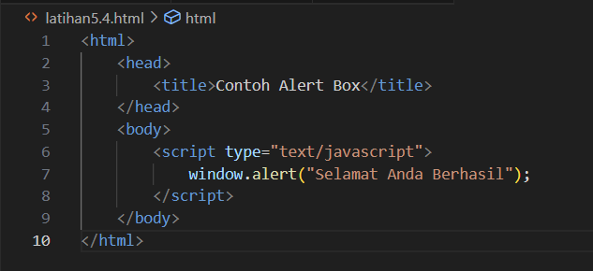

* 5.5 Metode dalam objek

Objek memiliki metode (method) yaitu fungsi yang ada didalam objek.

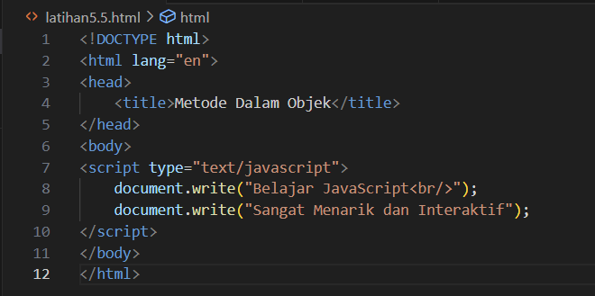

* 5.6 Pemakaian Prompt

Prompt() biasanya dipakai untuk minta input dari pengguna nya.

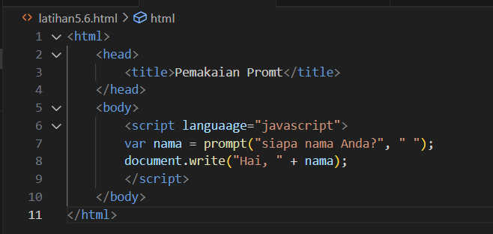

* 5.7 Fungsi dan pemangggilan nya

Fungsi dipakai untuk mengelompokan kode supaya bisa dipakai berulang-ulang.

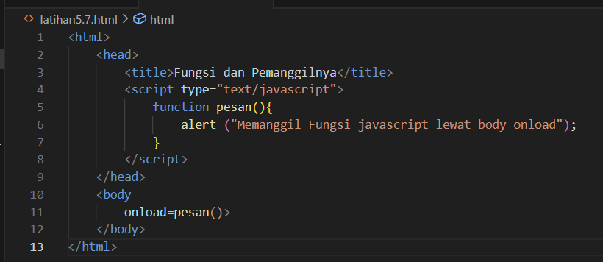

* 5.8 Aritmatika

Opeerator aritmatika dipakai untuk operasi matematika. (+,-,*./,%,**)

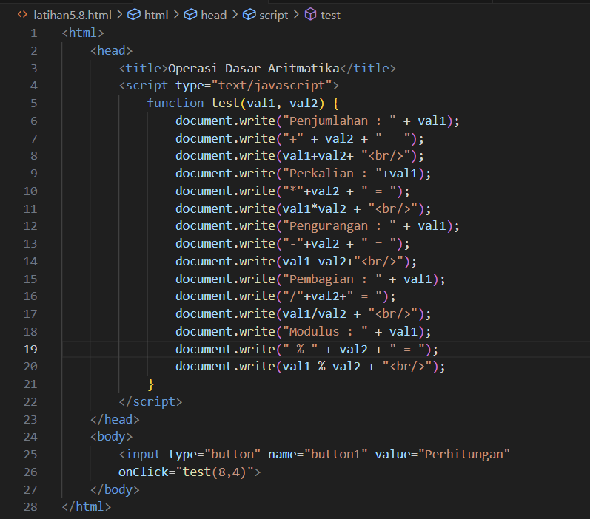

* 5.9 Relational

Operator untuk membandingkan dua nilai, hasilnya *true* atau *false.* (>,<,>=,<=,==,!=,===)

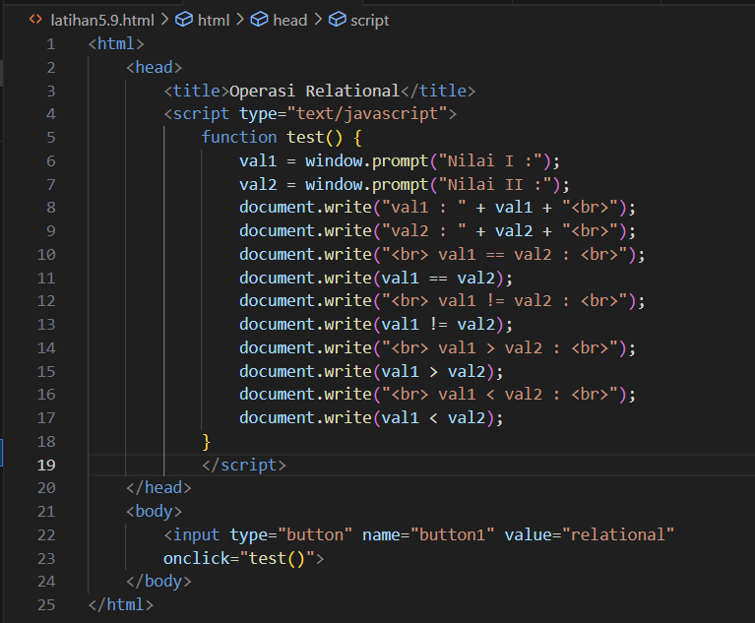

* 5.10 Seleksi if .. else

Dipakai untuk pengambilan keputusan/kondisi.

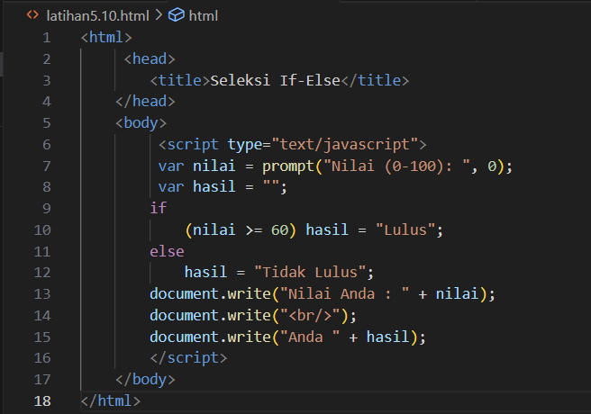

* 5.11 Switch

Dipakai u tuk menggantikan banyak kondisi *if .. else.*

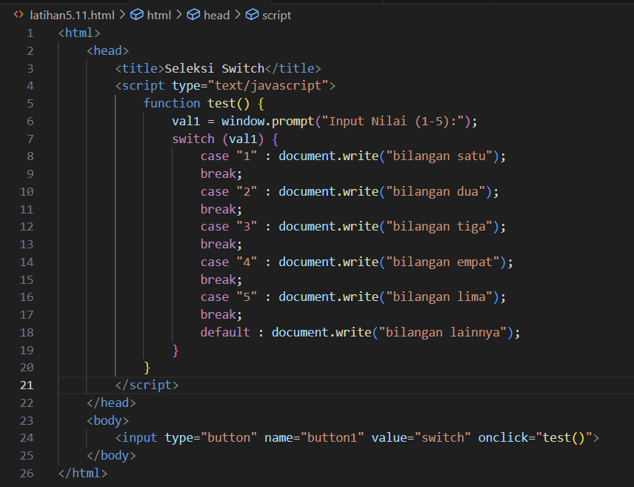

* 5.12 Pengulangan – for

Dipakai untuk mengulang kode dengan jumlah yang sudah ditentukan.

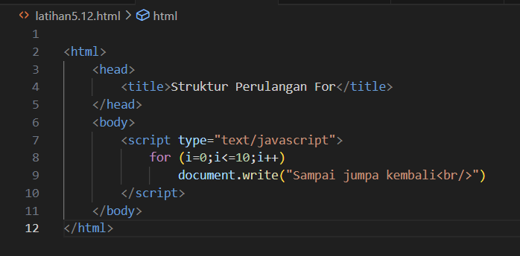

* 5.13 Pengulangan – while

Dipakai untuk mengulang selama kondisi bernilai *true.*

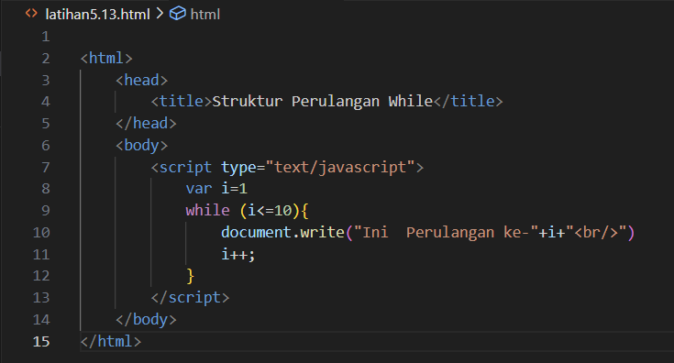

* 5.14 Pengulangan – do .. while

Untuk menjalankan blok kode minimal satu kali, baru ngecek kondisinya.

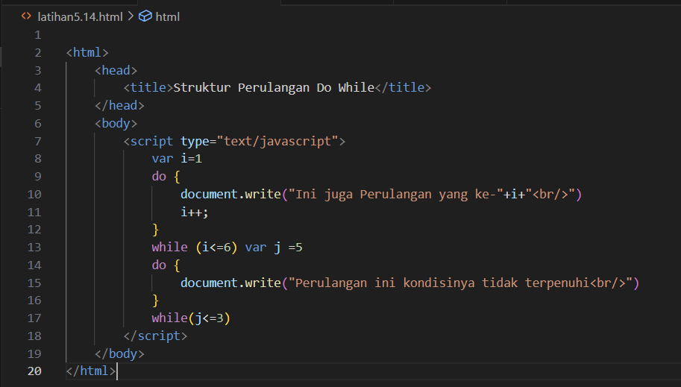

* 5.15 Pengulangan – for alert

Menggabungkan *for* dengan alert() untuk menampilkan pesan berulang.

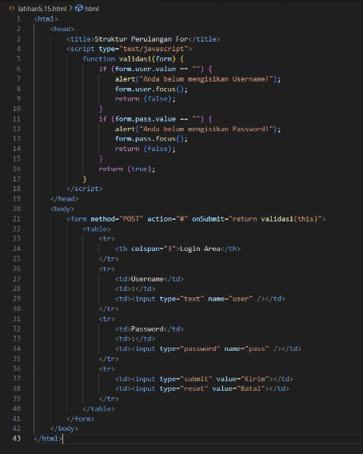

1. Soal 1

Jadi ia akan ngecek nilai mahasiswa dan menampilkan huruf dan keterrangan (lulus/tidak lulus) sesuai dengan nilai yang di input.

* 1. Program diminta menginput nilai (0-100) pakai prompt().
  2. Nilai nya diperiksa oakai struktur kondisi if .. else.
  3. Setiap rentang nilai punya huruf dan keterangan berbeda (A-E)
  4. Hasilnya ditampilkan ke halaman web lewat innetHTML.
  5. Ada juga validdasi untuk mencegah input yang bukan angka atau diluar 0-100.

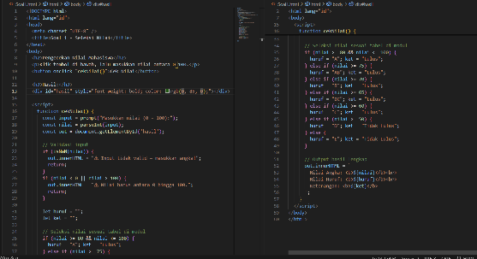

1. Soal 2

Disini ia akan menampilkan teks “Sampai jumpa kembali” sebanyak jumlaah yang dimasukan oleh pengguna.

1. Pengguna diminta memasukan angka lewat prompt().
2. Menggunakan perulangan for dari 1 sampai jumlah yang dimasukan oleh pengguna.
3. Disetiap perulangan tampilkan dengan nomor urutnya pakai document.write().

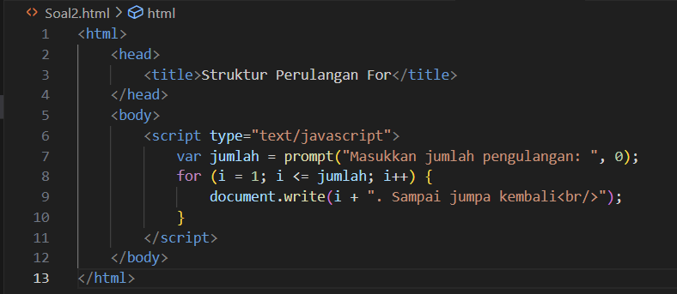

# BAB IV HASIL & PEMBAHASAN

## Hasil Praktikum 5

* 5.1 Embedded Script

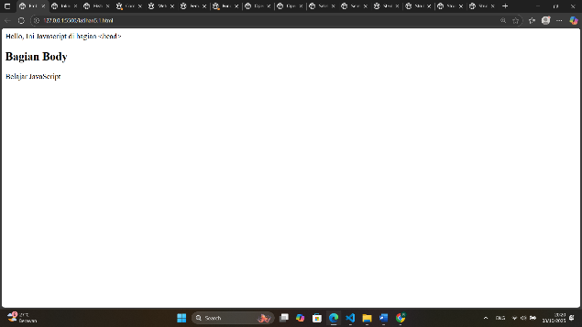

* 5.2 Inline Script

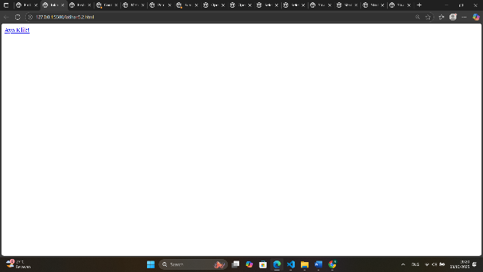

* 5.3 Eksternal Script

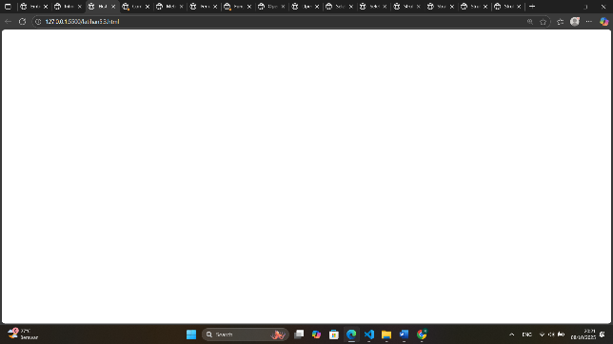

* 5.4 Alert box

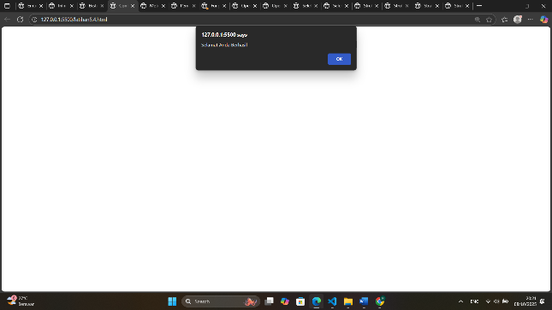

* 5.5 Metode dalam objek

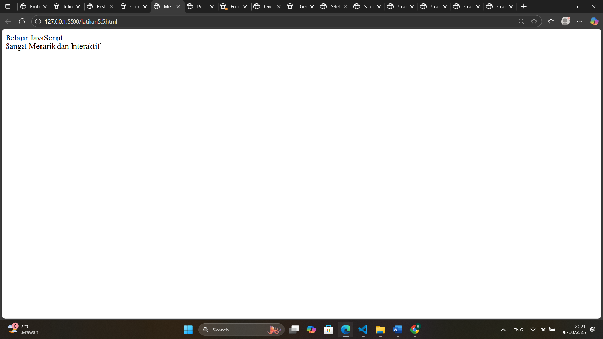

* 5.6 Pemakaian Prompt

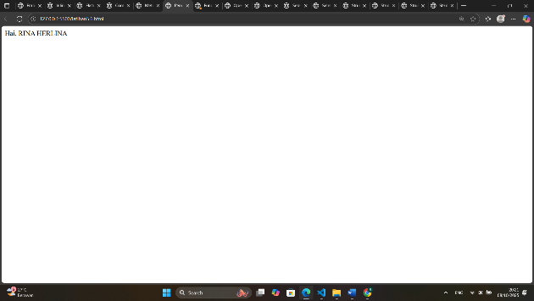

* 5.7 Fungsi dan pemangggilan nya

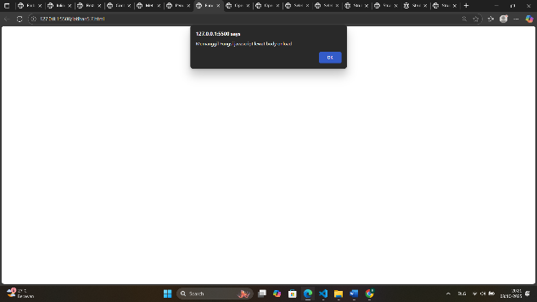

* 5.8 Aritmatika

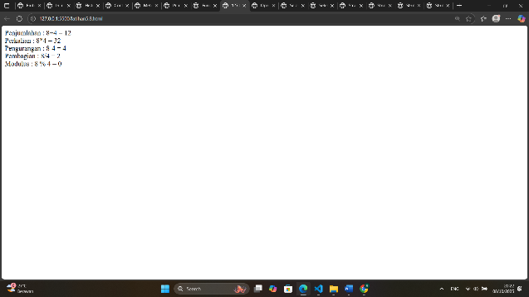

* 5.9 Relational

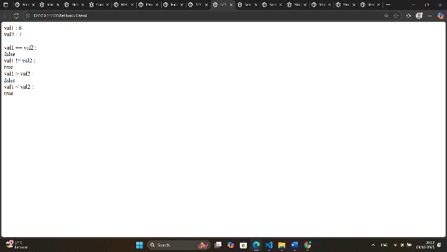

* 5.10 Seleksi if .. else

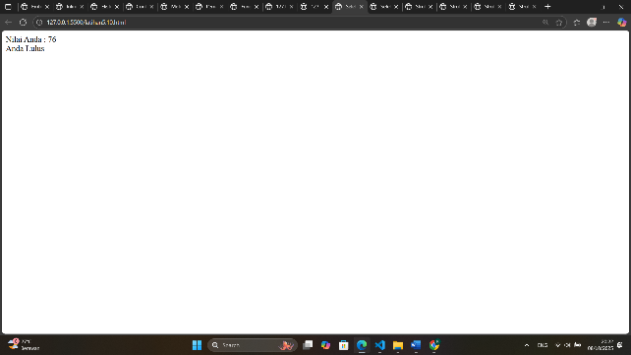

* 5.11 Switch

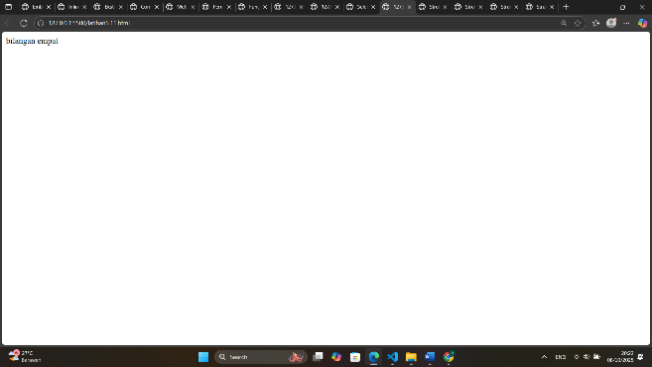

* 5.12 Pengulangan – for

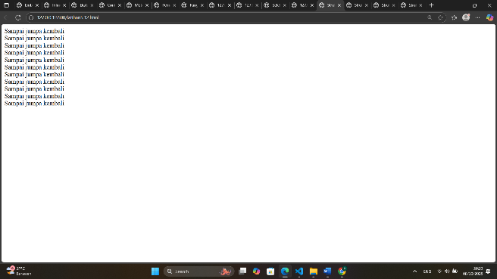

* 5.13 Pengulangan – while

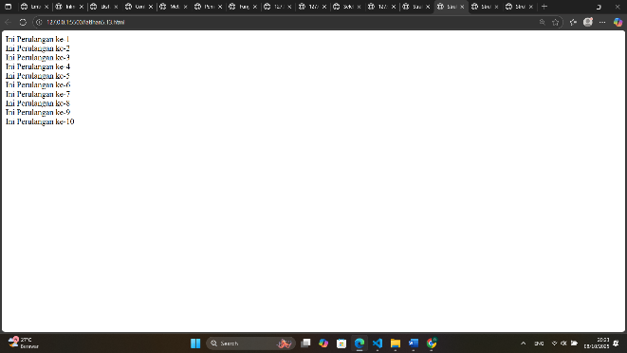

* 5.14 Pengulangan – do .. while

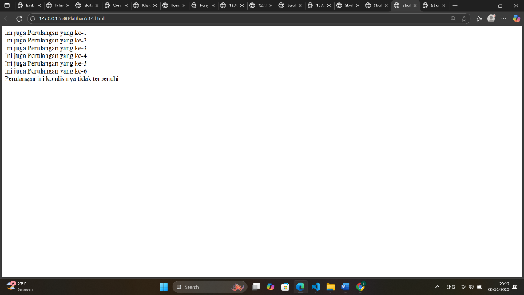

* 5.15 Pengulangan – for alert

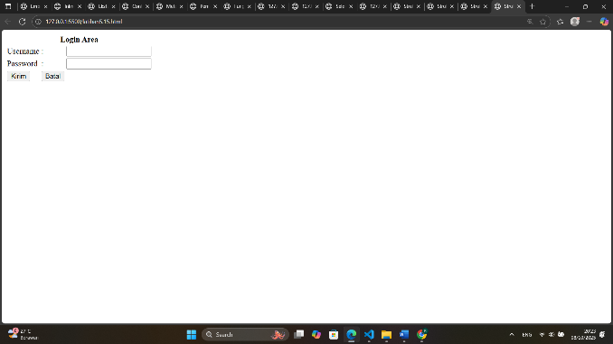

1. Soal 1

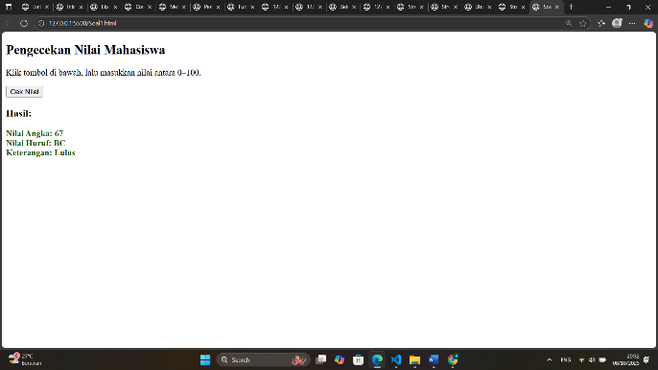

1. Soal 2

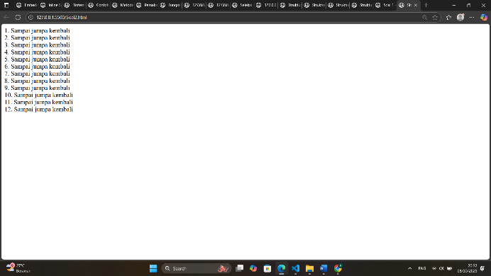

## Pembahasan Praktikum 5

Pada praktikum ini, dipelajari konsep dasar JavaScript yang meliputi embedded script, inline script, dan eksternal script sebagai tiga cara utama menuliskan kode JavaScript di dalam dokumen HTML. Embedded script diletakkan langsung di dalam tag <script> pada halaman HTML, inline script digunakan pada atribut elemen seperti onclick, sedangkan eksternal script dihubungkan melalui file terpisah dengan tag <script src="...">. Selain itu, dipelajari juga berbagai komponen dasar JavaScript seperti penggunaan alert box, prompt, dan fungsi untuk menampilkan pesan serta menerima input dari pengguna. Operator aritmatika dan relasional juga digunakan untuk melakukan perhitungan dan perbandingan nilai dalam program. Dalam bagian seleksi kondisi, digunakan struktur if…else dan switch untuk menentukan hasil berdasarkan nilai yang dimasukkan oleh pengguna. Struktur ini memungkinkan program memberikan output yang berbeda sesuai kondisi yang terjadi. Kemudian, pada bagian perulangan dipelajari penggunaan for, while, dan do…while untuk menjalankan proses berulang. Salah satu contohnya yaitu program yang menampilkan tulisan “Sampai jumpa kembali” sebanyak jumlah yang diinputkan oleh pengguna melalui prompt. Dari praktikum ini, dapat dipahami bahwa JavaScript berperan penting dalam membuat halaman web menjadi lebih interaktif dan dinamis. Dengan menguasai struktur dasar seperti kondisi, perulangan, dan cara penulisan script, maka kita dapat membuat program yang dapat merespon input pengguna secara langsung di dalam browser.

# BAB V

## PENUTUP

## Kesimpulan

Dari praktikum yang telah dilakukan, dapat disimpulkan bahwa:

JavaScript merupakan bahasa pemrograman yang berfungsi untuk menambahkan interaktivitas pada halaman web. Melalui penerapan berbagai bentuk script seperti embedded, inline, dan eksternal, kita dapat menuliskan kode JavaScript dengan cara yang fleksibel sesuai kebutuhan. Selain itu, penggunaan alert, prompt, fungsi, operator aritmatika dan relasional, serta struktur kendali seperti if…else, switch, dan perulangan (for, while, do…while) membantu dalam memahami logika dasar pemrograman. Praktikum ini juga menunjukkan bahwa JavaScript mampu memproses input pengguna dan menampilkan hasil secara dinamis di browser, sehingga dapat dijadikan dasar dalam pengembangan web yang lebih interaktif dan responsif.

# DAFTAR PUSTAKA

*Apa itu Javascript (JS)?* (t.thn.). Diambil kembali dari AWS Amazon: https://aws.amazon.com/id/what-is/javascript/

Esaputra, F. S. (2020, Januari 8). *5 Framework Javascript untuk prorammmer Web*. Diambil kembali dari Dicoding: https://www.dicoding.com/blog/framework-javascript-untuk-programmer-web/

Romadhon, R. (2023, Desember 20). *Pengertian Javascript yang mudah untuk dipahami*. Diambil kembali dari Softwareseni: https://www.softwareseni.co.id/blog/pengertian-javascript-yang-mudah-untuk-dipahami

# Link GitHub

* Praktikum 5

* <https://github.com/rinahrlnrre2-jpg/P5_Pemrograman-Web>